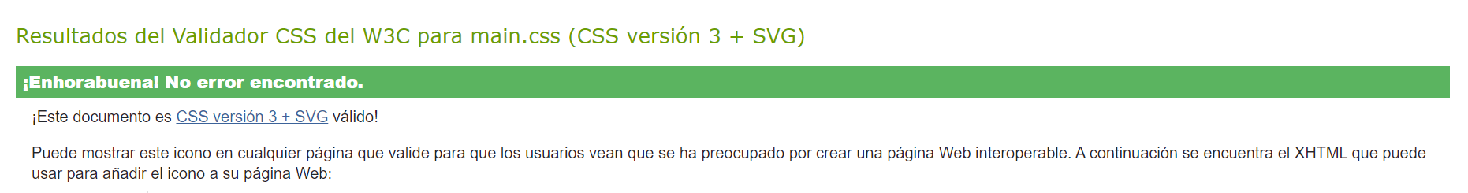
Como puede observar mi código a sido aceptado sin problema por el validador de W3C

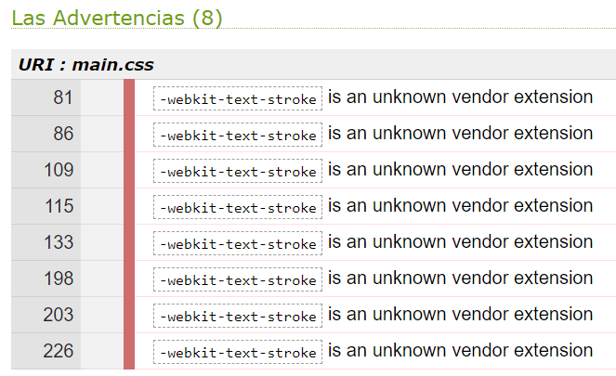
Como puede observar me salen 8 warnings iguales, esto es debido que el validador no recoge el uso del stroke, pero aun así este tiene una funcionalidad en mi web

